INDICAÇÃO Nº / 2024

Indica Ônibus para Escola Lasquinha de Gente.

EXCELENTÍSSIMO SENHOR PRESIDENTE DA CÂMARA MUNICIPAL DE SUMARÉ,

Nos termos do art. 214 do Regimento Interno da Câmara Municipal de Sumaré, solicito a Vossa Excelência o envio desta Indicação ao Excelentíssimo Senhor Prefeito Municipal de Sumaré para que seja disponibilizado um ônibus adicional para a Escola Lasquinha de Gente, situada na Avenida Pirelli, 65, Jardim São Gerônimo (Nova Veneza).
A medida acima mencionada se faz necessária pois, devido à quantidade de alunos, os ônibus atualmente disponíveis se mostram insuficientes. Dessa forma, o acesso a um sistema de transporte público confiável e acessível é fundamental para garantir que todos tenham oportunidades iguais de acesso.
Diante da constante presteza de Vossa Excelência em trabalhos que beneficiam o povo sumareense, remeto este documento na certeza de contar com Vosso pronto atendimento. Aproveito a oportunidade para reiterar meus votos de elevada estima e consideração.

Sala das sessões, 25 de junho de 2024.

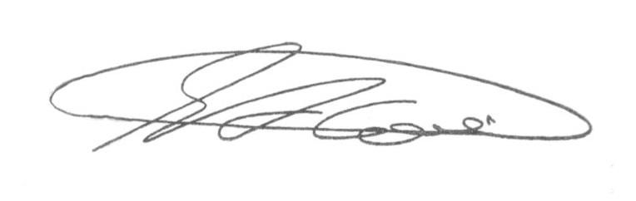

SEBASTIÃO ALVES CORREA (Tião Correa)
Vereador

